ПЛАН-КОНСПЕКТ
педагога дополнительного образования
Кретова Дмитрия Сергеевича

Объединение: «Мини-футбол»
Программа: «Мини-футбол»
Группа: 01-46, 01-47
Дата проведения: 17.12.2023 года
Время проведения:
01-46 9:00
01-47 10:40
Тема: Общая и специальная подготовка. Специальные упражнения для развития ловкости
Цель занятия: изучить упражнения на ловкость

Рекомендуемые упражнения
1. Прыжки на скакалке, в день по 100 раз.
2. Сохранять равновесие, стоя на одной ноге в течение минуты. Руки можно развести в стороны. Голова поворачивается то влево, то вправо. Взгляд не фиксируется и не помогает сохранять равновесие. При развитии навыка полезно закрывать глаза.
3. Стоя на одной ноге, подпрыгнуть, и приземлится на другую ногу. Следующее подпрыгивание – приземление в исходную позицию. Выполняется в течение двух минут.
4. Быстро сесть, лечь, встать, наклониться, повернуться. Фиксируется время. 5 – 6 раз.
5. Выброс ног (И. п. упор лежа, прыжком сгибаем ноги в коленях и ставим как можно ближе к рукам, выбрасываем ноги в исходное положение прогибая спину) 3 подхода, 8 – 10 раз.
6. Выпрыгивание вверх (И. п. глубокий присед, ноги на ширине плеч, выпрыгнуть максимально вверх, приземлиться в исходное положение) 3подхода, 6 - 8раз.
7. «Лягушка» (Прыжки в глубоком приседе вперед) 3подхода, 6 – 8 раз
8. Упражнения на мышцы брюшного пресса. (И. п. лежа на спине, руки в замке за головой, локти разведены, одновременно поднимаем корпус и подтягиваем ноги, согнутые в коленях к груди). 3 подхода, 8 – 10 раз.
9. Кувырки вперед и назад из упора присев, 5 - 6 раз.
10. Стойка на голове, вначале с опорой у стены.
11.Стойка на руках.
12. Ходьба на руках.
13. Мяч подбросить вверх, хлопок впереди, поймать мяч
14. Мяч подбросить вверх, хлопок за спиной, поймать мяч.
15.Мяч подбросить вверх, хлопок за спиной, перед грудью, поймать мяч

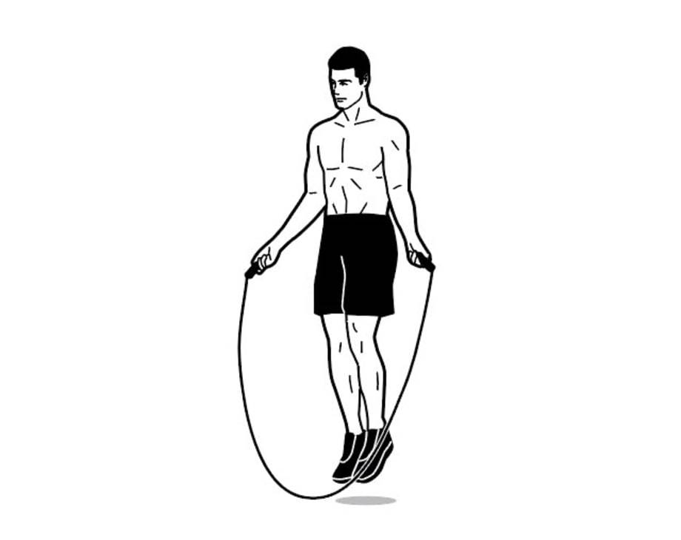

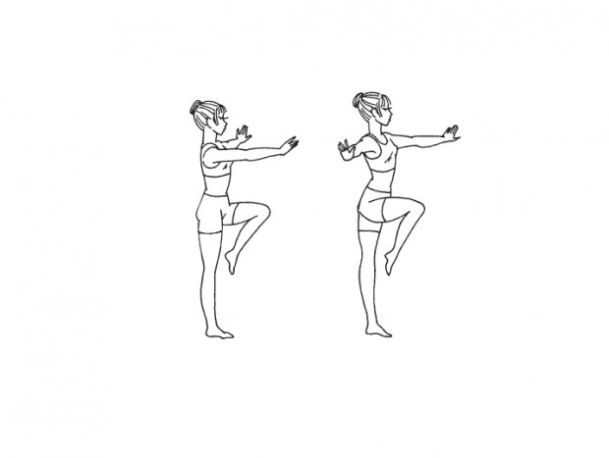
Обратная связь в WhatsApp
(т. 89202460955), выслать фото с выполнением упражнений и на почту metodistduz@mail.ru. Для педагога Кретов. Д.С

